ГБУДО ОблСЮН Тверской области

Учебно-исследовательская работа.
Оценка загрязнения атмосферы города Осташкова
методом лихеноиндикации.
Номинация: Экологический мониторинг.

Работу выполнила:
обучающаяся 11 «Б» класса
МБОУ «Гимназия №2»
города Осташкова
Телегина София Робертовна

Руководитель:
учитель биологии, географии и экологии
МБОУ «Гимназия №2»
города Осташкова
Михайлова Лариса Ивановна

2020 год
Содержание
Введение с.3
Глава 1. Обзор литературы.
1.Общая характеристика лишайников. с.5
2.Лишайники – биоиндикаторы воздушной среды. с.7
3. Основные правила организации мониторинга методом пассивной лихеноиндикации. с.8
4. Методика исследования. с.9
Глава 2. Результаты исследований.
- Расположение пробных площадок на карте города Осташкова. с.12
- Измерение проективного покрытия лишайников на пробных площадках. с.12
- Определение индекса чистоты атмосферы. с.16
Заключение. с.19
Список использованных источников. с.20
Приложения. с.21

Введение

Каждому человеку хочется сохранить здоровье, а для этого необходимо знать экологические условия местности проживания. Атмосферный воздух является одним из основных жизненно важных экологических факторов окружающей природной среды. Его состояние зависит, в основном, от выбросов загрязняющих веществ в атмосферу промышленными предприятиями и транспортом. В последнее время количество транспорта в моем городе значительно возросло. Поэтому так важно вести мониторинг исследования атмосферного воздуха. Мне захотелось узнать степень загрязненности воздуха в моем родном городе Осташкове и сравнить ее с данными прошлых лет. Город Осташков, в котором я живу, расположен на берегу южной части озера Селигер, в 190 км от Твери. Люди, которые приезжают на озеро Селигер, чтобы отдохнуть и набраться сил, тоже нуждаются в чистом воздухе.

Актуальность исследования. Я решила оценить качество воздуха в городе, при помощи изучения обилия лишайников, растущих на деревьях. Решение проблемы значимо для всех, т.к. состояние окружающей среды влияет на здоровье человека. Лишайники очень чувствительны к загрязнению атмосферного воздуха. По наличию лишайников, их многообразию и обилию можно судить о чистоте воздуха.

Гипотеза - заключается в том, что распространение лишайников, их обилие будет неодинаковым в разных местах нашего города.
Цель работы: оценить загрязнение атмосферы в городе Осташкове методом лихеноиндикации.
Задачи:
1. Сформировать представление о лишайниках, как об индикаторах состояния атмосферного воздуха.
2.Изучить методику проведения лихеноиндикационных исследований.
3.Провести лихеноиндикационные исследования в городе.
4.Проанализировать и сравнить полученные данные, сделать выводы.
Объект исследования: лишайники города
Предмет исследования: влияние загрязнения атмосферного воздуха на лишайниковые сообщества.
Практическая значимость: проведенная мной работа, показывает, что метод лихеноиндикации адекватно отражает состояние атмосферы в городе Осташкове.

Общая характеристика лишайников
Лишайники — это симбиотические организмы, тело которых (таллом) образованосоединением грибных и водорослевых и/или цианобактериальных клеток во внешне кажущемся однородным организме. Сейчас известно более 25000 лишайников. И каждый год ученые обнаруживают и описывают новые неизвестные виды. Наука, изучающая лишайники называется лихенология (от лат. lichen – лишайник, греч. logos – учение).
Предполагают, что лишайники являются одними из древнейших растений планеты, они появились еще в те далекие времена, когда водоросли и грибы только начали осваивать сушу. Лишайники – совершенно неповторимая и очень своеобразная группа совместно живущих организмов, основу тела которых образует гриб. Сожителем гриба является водоросль. Водоросль снабжает себя и своего напарника органическими веществами. Вероятно, водоросль обеспечивает гриб также витаминами, тем самым, ускоряя рост лишайника. Гриб, в свою очередь, поглощает водяной пар и защищает водоросль от неблагоприятных условий среды.
Благодаря тесному сотрудничеству двух организмов, лишайники долго живут и широко распространены в природе. Они обитают по всему миру – от пустынь до Арктики и Антарктики.
Вегетативное тело не дифференцированно на стебель, листья и корень и называется слоевищем. Слоевище развивается обычно на поверхности субстрата, реже оно полностью или частично погружено в субстрат.
По форме и величине лишайники разнообразны – их размеры от нескольких миллиметров до десятков сантиметров. Окраска тела зависит от пигмента (красящего вещества) и может быть серой, буро-коричневой, желтой, оранжевой или почти черной.
По форме слоевища различают 3 основные морфологические группы лишайников:
1) накипные (тело имеет вид корочек) – например, леканора смешанная;
2) листоватые (тело имеет вид пластинок, чешуек) – например, пельтигира собачья, гипогимния вздутая, вульпицида сосновая, пармелия козлиная, пармелия борозчатая, ксантория элегантная;
3) кустистые (тело имеет вид кустиков или свисающих бород, иногда до 1-2 м длиной) – например, кладония порошистая, кладония шероховатая, кладония желто-зеленая, эверния мезоморфная, уснея жестковолосатая.
Активная жизнь лишайников возможна, лишь при достаточном увлажнении. Во время засухи жизнь их словно замирает, лишайники переходят в состояние покоя: сжимаются, сморщиваются, тускнеют, становятся хрупкими и ломаются от малейшего прикосновения.
Заселяют лишайники все пригодные места, поселяются на голых скалах, камнях, почве, стволах деревьев, железных крышах домов, где ни один другой организм существовать не может. Однако внутри человеческого жилья лишайники никогда не живут. Им нужна природная среда. В народе говорят: «Из воздуха лишайники возникают, воздухом и питаются». Дело в том, что они просто впитывают в себя окружающую среду вместе с содержащимися в ней веществами. Неудивительно, что многие лишайники, поглощая грязный городской воздух, начинают хворать и постепенно исчезают из этих мест. Тело их либо уменьшается в размерах, либо совсем пропадает, не оставляя после себя никаких следов. [4].

Лишайники – биоиндикаторы воздушной среды
Большинство лишайников довольно требовательны к составу воздуха. Высокая чувствительность лишайников к загрязнениям вызвана тем, что взаимодействие его компонентов легко нарушить. Это происходит, потому что лишайники не имеют никаких специальных органов для извлечения влаги из субстрата, и поглощают её всем талломом. Долговременное воздействие низких концентраций загрязняющих веществ вызывает у лишайников такие повреждения, которые не исчезают вплоть до гибели их слоевищ. Это, видимо, связано с тем, что лишайники возобновляют свои клетки очень медленно, в то время как у высших растений поврежденные ткани заменяются новыми достаточно быстро. Очень сильно лишайники реагируют и на радиоактивное загрязнение. Распределение радионуклидов внутри слоевищ лишайников зависит как от свойств радиоизотопов (формы выпадения, количества, растворимости в воде, подвижности в среде), так и от особенностей лишайника (жизненная форма, размеры растения) и местообитания (субстрат, экспозиция, количество осадков). У кустистых напочвенных лишайников радионуклиды концентрируются в верхних, более молодых, частях слоевищ. [3].
Содержание в лишайниках радиоизотопов, накопленных при разовых выбросах, со временем уменьшается. В большинстве случаев период полувыведения радионуклида (время, в течение которого его содержание в организме уменьшается вдвое) меньше периода его полураспада, поскольку уменьшение содержания нуклида обусловлено не только радиоактивным распадом, но и его вымыванием, удалением с отломившимися или съеденными частями слоевища. Принимая во внимание, что лишайники живут очень долго, талломы лишайников могут содержать следы многих попаданий загрязнителей в атмосферу [5].

Основные правила организации мониторинга методом пассивной лихеноиндикации.
Мониторинг – система регулярных, длительных наблюдений в пространстве и во времени, дающая информацию о состоянии окружающей среды с целью оценки прошлого, настоящего и прогнозов на будущее окружающей среды, имеющих значение для человека. Другими словами, мониторинг – это оценка, анализ, сбор информации и прогноз на будущее. Существует некоторые основные правила организации мониторинга методом лихеноиндикации.
Предпочтительным является изучение лишайников на постоянных площадках и модельных деревьях в течение длительного времени, а не разовое обследование серии пробных площадок.
В любом случае, пробные площадки должны закладываться в гомогенных по составу и возрасту фитоценозах (в идеале - например, в монопородных одновозрастных посадках).
Биотические и абиотические условия среды на сравниваемых пробных площадках должны быть по возможности одинаковыми (состав и структура фитоценозов, форма рельефа, увлажнение, освещенность и т.п.).
Модельные деревья на пробных площадках должны быть по возможности постоянными, а не случайными.
В любом случае, на сравниваемых площадках модельные деревья должны быть приблизительно одновозрастными, без видимых повреждений, принадлежать к одной из основных лесообразующих пород.
При использовании переменных пробных площадок (при "одноразовых" исследованиях) их количество должно быть в пределах одного десятка (в зависимости от задачи исследования), а число модельных деревьев на каждой площадке должно измеряться несколькими десятками - для получения большого объема статистически достоверной информации. [2]

Методика исследования
Основной метод пассивной лихеноиндикации является измерение проективного покрытия лишайников на пробных площадках. При заложении пробной площадки выбирается участок с деревьями одной породы и примерно одного возраста. Для измерения численности лишайников на деревьях пользуются, в основном, двумя приемами – способом «палетки» и способом «линейных пересечений». Для выполнения данной работы, мной был выбран метод проективного покрытия, а именно способом «линейных пересечений». Этот способ основан на соотношения проективного покрытия ствола дерева лишайниками и суммарного количества видов лишайников доминантного вида. Проведение исследования в полевых условиях требуется: определитель лишайников, карандаш, блокнот, рулетка и увеличительное стекло. Определение проективного покрытия лишайников способом «линейных пересечений», основано на измерении линейных показателей. Способ заключается в наложении на окружность ствола мерной ленты с фиксированием всех пересечений ее со слоевищами лишайников. В качестве ленты можно использовать простой «портняжный метр» (с миллиметровыми делениями). Измерение лишайников этим способом производится следующим образом. После выбора модельного дерева исследователь определяет на стволе точку, находящуюся на высоте 150 см от комля с северной стороны (использовать компас). Затем на ствол накладывается мерная лента с делениями таким образом, чтобы ноль шкалы ленты совпадал с выбранной точкой, а возрастание чисел на шкале соответствовало движению по часовой стрелке (с севера на восток). После полного оборота вокруг ствола лента закрепляется на стволе булавкой в нулевой точке. Совмещая последнее деление и ноль ленты определяют длину окружности ствола. Ее при дальнейших расчетах принимают за 100 %. (Приложение 1)
После этого начинают измерения, двигаясь взглядом по ленте и фиксируя начало и конец каждого пересечения ленты с талломами лишайников (чтобы не сбиться – удобно использовать указатель – карандаш, ручку, спичку и т.п.). Измерения проводятся с точностью до 1 мм. Удобнее всего вести измерения вдвоем - один отсчитывает расстояния на ленте и диктует, другой записывает значения в полевой дневник. По данным полевых измерений в домашних условиях производят расчет проективного покрытия лишайников, т.е. определяют отношение покрытой лишайниками части ствола к его общей поверхности. Вначале подсчитывается общая (суммарная) длина (протяженность) талломов лишайников. Затем, зная общую длину окружности ствола и принимая ее за 100%, рассчитывается проективное покрытие лишайников (в %). Подсчитать количество лишайников доминирующего вида. С помощью таблицы 2 оценить качество воздуха, используя средние значения числа видов лишайников, степени покрытия и общего количества лишайников на каждом исследуемом дереве [6].
Вывод по Главе 1.
Методы лихеноиндикации изучают изменения структуры лищайниковых сообществ и состава лихенобиоты. Лихеноиндикация является простым и доступным способом определения степени загрязнения атмосферного воздуха. Хотя этот способ простой, но он достоверный. Расселение лишайников на территории зависит от многих факторов, также от степени загрязнения атмосферы. Поэтому они служат индикатором чистоты воздуха. Очень заметна разница в видовом составе и количестве лишайников при сравнении естественных и нарушенных фитоценозов. Самый распространенный метод определения загрязнения атмосферы, это метод проективного покрытия. Этот способ основан на соотношения проективного покрытия ствола дерева лишайниками и суммарного количества видов лишайников доминантного вида

Глава 2. Результаты исследования.
1.Расположение пробных площадок на карте г. Осташкова (Приложение 2)
2. Измерение проективного покрытия лишайников на пробных площадках
Пробная площадка 1. МБОУ «Гимназия №2». Дата: 10.01.2020г
Площадка 1 расположена в 400 м от автомобильной дороги. На площадке в первом ярусе растут берёзы, ясени, тополя; во втором ярусе – ивы, в третьем – травянистые растения. (Приложение 3)
Таблица 1. Характеристика модельных деревьев и результаты измерений:
Номер дерева  Порода дерева  Длина окружности | Виды лишайников | Месторасположение талломов (см) | Проективное покрытие (%) | Количество видов лишайников | Количество лишайников доминирующего вида
Номер дерева: 1  Порода дерева: береза  Длина окружности:  95 см. | Листоватый 1  Накипной 1 | 17,5-19,5; 29,5-30,5; 45,9-46,1; 56,0-56,5; 70,6-71,0; 85,4-86,1.  50,8-51,1. | 5,1  0,3 | 4 | 1
Номер дерева: 2  Порода дерева: береза  Длина окружности:  109 см | Накипной 2  Накипной 3  Листоватый 1 | 4,4-5,1; 5,9-6,6; 12,7-13,2; 52,3-53,5.  5,1-5,9; 8,7-9,4.  13,5-13,7; 21,8-22,7; 27,0-27,9; 43,0-43,8; 48,7-52,0; 53,0-63,7; 71,0-72,3; 74,0-79,3; 87,5-89,2; 93,0-93,5. | 2,9  1,4  23,4 | 3 | 1
Номер дерева:3  Порода дерева: береза  Длина окружности:  108 см | Листоватый 1 | 1,0-1,5; 5,3-7,0; 10,2-10,4; 15,0-17,7; 30,3-30,9; 52,5-53,1; 55,0-55,2; 55,8-56,7; 93,9-94,2; 101,6-102,1; 105,4-105,7; 107,1-108,0. | 8,7 | 1 | 1
Среднее значение |  |  | 14 | 3 | 1

Вывод: по Таблице 2 (Приложения 4) определяем степень загрязнения воздуха. Воздух на площадке 1 сильно загрязнен.

Пробная площадка 2. Парк «Юность». Дата: 10.01.2020г
Территория парка окружена с четырех сторон оживленными дорогами. В парке растут березы, осины, ясени, клены. Преобладают березы. (Приложение 5)
Характеристика модельных деревьев и результаты измерений:
Номер дерева  Порода дерева  Длина окружности | Виды лишайников | Месторасположение талломов (см) | Проективное покрытие (%) | Количество видов лишайников | Количество лишайников доминирующего вида
Номер дерева: 1  Порода дерева: береза  Длина окружности:  98 см. | Листоватый 2 | 23,5-23,8; 24,5-25,2; 33,2-33,8; 45,0-46,2; 47,0-48,5; 60,4-61,7; 86,2-87,0. | 6,5 | 1 | 1
Номер дерева: 2  Порода дерева: береза  Длина окружности:  72 см. | Листоватый 2 | 27.3-27,7; 31,8-32,5;  33,0-33,8; 41,6-41,8; 51,5-51,9; 98,5-98,6. | 3,6 | 1 | 1
Номер дерева:3  Порода дерева: береза  Длина окружности:  84 см. | 0 | 0 | 0 | 0 | 0

Вывод: воздух на площадке 2 очень сильно загрязнен.

Пробная площадка 3. Парк Свободы. Дата: 10.01.2020г
Парк Свободы окружен с четырех сторон менее оживленными дорогами. В парке растут березы, осины, липы. Преобладают березы. (Приложение 6)
Характеристика модельных деревьев и результаты измерений:
Номер дерева  Порода дерева  Длина окружности | Виды лишайников | Месторасположение талломов (см) | Проективное покрытие (%) | Количество видов лишайников | Количество лишайников доминирующего вида
Номер дерева: 1  Порода дерева: береза  Длина окружности:  101,5 см. | Листоватый 1  Листоватый 2 | 2,2-3,1; 9,5-10,1; 21,0-21,9; 45,5-47,2; 99,2-100,4.  6,5-7,2; 15,1-15,8; 19,0-21,4; 22,3-26,5. | 5,2  7,9 | 2 | 2
Номер дерева: 2  Порода дерева: береза  Длина окружности:  63 см. | Листоватый 1 | 0,5-2,8; 47-47,3; 52,7-55,4; 60,3-60,5. | 8,7 | 1 | 1
Номер дерева:3  Порода дерева: береза  Длина окружности:  105 см. | Листоватый 1  Листоватый 2  Листоватый 3 | 0,9-4,1; 6,3-6,8; 8,9-10,1; 11,1-12,3; 94,2-95,6.  20,1-20,8; 26,5-27,7.  33,5-35,1. | 7,1  1,8  1,5 | 3 | 1
Вывод: воздух на площадке 3 очень сильно загрязнен.
Пробная площадка 4. Остров Кличен. Дата: 10.01.2020г
Остров Кличен расположен на озере Селигер менее чем в километре к северу от города Осташкова. Площадь памятника природы – 112 га.
Остров Кличен подлежит охране как памятник государственного значения, так как на нём находятся археологические памятники. (Приложение 7).
Рельеф острова характеризуется чередованием холмов и небольших впадин. Лес – сосновый бор, но встречаются берёза, клён, ясень, ольха, ива, очень много рябины, в северной части – еловый лес. В подлеске – рябина, черёмуха, можжевельник, бузина. Из ягодных кустарников – малина, черника, брусника. Из лекарственных и декоративных растений здесь растут: ландыш майский, купена лекарственная, земляника, грушанки, некоторые орхидеи, и другие. На внутреннем озерке Кличена растёт телорез алоэвидный, почти всё время находящийся под водой и появляющейся на поверхности только для цветения. В 2011 году на острове был найден занесённый в Красную книгу папоротник – многоножка обыкновенная. [1]
Характеристика модельных деревьев и результаты измерений:
Номер дерева  Порода дерева  Длина окружности | Виды лишайников | Месторасположение талломов (см) | Проективное покрытие (%) | Количество видов лишайников | Количество лишайников доминирующего вида
Номер дерева: 1  Порода дерева: береза  Длина окружности:  115 см. | Листоватый 2  Листоватый 3  Листоватый 4  Кустистый 1  Кустистый 2 | 1,1-2,5; 3,8-6,5; 8,1-10,6; 19,7-22,9; 25,6-27,7; 29,0-37,4; 40,2-54,2; 58,8-61,7; 63,5-65,1; 79,6-115,0.  12,5-14,7.  16,8-19,4.  35.5-36.3.  100.5-107.5 | 64,5  1,9  2,3  0,7  24,3 | 5 | 1
Номер дерева: 2  Порода дерева: береза  Длина окружности:  74 см. | Листоватый 2 | 0,5-4,9; 6,5-8,0; 10,5-20,0; 20,8-26,9; 28,7-31,8; 33,3-38,4; 39,7-44,1; 46,8-50,7; 69,8-74,0. | 57,0 | 1 | 1
Номер дерева:3  Порода дерева: береза  Длина окружности:  86 см. | Листоватый 1  Листоватый 2  Накипной 3 | 0,1-6,3; 65,0-79,5; 81,3-86,0.  6,8-9,7;14,5-21,4; 21,9-37,9; 40,1-43,8; 50,7-55,9; 56,5-59,4; 62,1-68,9.  71,4-85,0. | 29,5  51,6  15,8 | 3 | 1

Вывод: воздух на площадке 4 относительно чистый.
3. Определение индекса чистоты атмосферы
По формуле определяем индекс чистоты атмосферы на площадке 1, IAQ (Index of Atmosphere Quality):
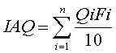,где Qi - экологический индекс определенного i-того вида (или индекс ассоциированности), Fi – показатель обилия i-того вида, а n - количество видов. Экологический индекс (индекс ассоциированности) Q характеризует количество видов, сопутствующих данному виду на всей пробной площадке, плюс сам описываемый вид.
Оценка проективного покрытия вида дается по такой же 10-балльной шкале.
Балл | 1 | 2 | 3 | 4 | 5 | 6 | 7 | 8 | 9 | 10
Покрытие, % | 1-3 | 3-5 | 5-10 | 10-20 | 20-30 | 30-40 | 40-50 | 50-60 | 60-80 | 80-100

Таким образом, чем больше проективное покрытие лишайников, и чем больше видов обитает на данном участке местности, тем выше показатель IAQ и, соответственно, тем чище воздух местообитания. Значения IAQ могут располагаться в диапазоне от 0 до бесконечности (теоретически).
Такой расчет, повторим, производится вначале для каждого модельного дерева на площадке. Затем находится среднее значение IAQ для всей площадки в целом (значения IAQ для каждого дерева складываются и полученная сумма делится на число мо-
дельных деревьев). [2]
Определение индекса чистоты атмосферы, IAQ:
Модельное дерево1: ((4х3):10)+((4х1):10)=1,6
Модельное дерево2: ((4х1):10)+((4х1):10)+((4х5):10)=2,8
Модельное дерево3: ((4х3):10)=1,2
Среднее значение индекса чистоты атмосферы для площадки 1: (1,6+2,8+1,2):3=1,9
Индекс чистоты атмосферы IAQ коррелирует с концентрацией SO2 в воздухе (по Трассу, 1985):
IAQ | Концентрация SO2, мг/м3 | Условная зона
0 - 9 | более 0,086 | Сильного загрязнения
10 - 24 | 0,086 - 0,057 | Среднего загрязнения
25 - 39 | 0,057 - 0,028 | Среднего загрязнения
40 - 54 | 0,028 - 0,014 | Малого загрязнения
более 55 | менее 0,014 | Нормальная
Вывод: концентрация SO2 в воздухе на площадке 1 более 0,086 мг/м3.
Определение индекса чистоты атмосферы на площадке 2, IAQ:
Модельное дерево1: ((1х3):10)=0,3
Модельное дерево2: ((1х2):10)=0,2
Модельное дерево3: ((1х0):10)=0
Среднее значение индекса чистоты атмосферы для площадки 2: (0,3+0,2+0):3=0,2
Вывод: концентрация SO2 в воздухе на площадке 2 более 0,086 мг/м3.

Определение индекса чистоты атмосферы, IAQ на площадке 3:
Модельное дерево1: ((3х3):10) + ((3х3):10)=1,8
Модельное дерево2: ((3х3):10)=0,9
Модельное дерево3: ((3х3):10)+((3х1):10)+((3х1):10)=1,5
Среднее значение индекса чистоты атмосферы для площадки 3: (1,8+0,9+1,5):3=1,4
Вывод: концентрация SO2 в воздухе на площадке 3 более 0,086 мг/м3

Определение индекса чистоты атмосферы, IAQ на площадке 4:
Модельное дерево 1: ((7х9):10)+((7х1):10)+((7х1):10)+((7х1):10)+((7х5):10)=11,9
Модельное дерево 2: ((7х8):10)=5,6
Модельное дерево 3: ((7х5):10)+((7х8):10)+((7х4):10)=11,9
Среднее значение индекса чистоты атмосферы для площадки 4: (11,9+5,6+11,9):3=9,8
Среднее значение индекса чистоты воздуха для города Осташкова:
(5,2+ 0,2+ 1,4+ 9,6):4=4,1
Вывод: концентрация SO2 в воздухе на площадке 4 меньше 0,086 мг/м3. Это значит, что площадка находится в условной зоне среднего загрязнения.

В воздухе содержится большое количество оксида серы (IV), около 0,086 мг/м3.Самая высокая концентрация оксида серы (IV) в воздухе на площадке 2 (Парк Юность), самая низкая на острове Кличен.

Индекс чистоты воздуха в городе низкий. Из диаграммы видно, что самый высокий индекс чистоты воздуха 9,6 на площадке 4(остров Кличен) – 9,6, т.к. территория расположена вдали от оживлённой автомобильной дороги. Площадка 1 (МБОУ «Гимназия №2») имеет индекс 5,2, т.к. территория школы находится в 400 м от дороги и окружена растительностью. Площадка 3(парк Свободы) имеет индекс 1,4, ведь окружена с четырёх сторон автомобильными дорогами, но не такими оживлёнными, как на площадке 2. Площадка 2 (парк «Юность») имеет самый низкий индекс чистоты воздуха, поскольку по периметру от неё находятся оживлённые автомобильные дороги. Следовательно, выхлопы автомобилей оказывают большое влияние на чистоту воздуха.

Из диаграммы видно, что за 5 лет воздух в городе стал более грязным. Особенно это заметно на площадке 2 (парк «Юность»), индекс чистоты воздуха которой в 2015г. был 2,2, а в 2020г. снизился до 0,2. Это связано с увеличением числа машин в городе. В то время как на площадке 4 (остров Кличен) изменения не такие значительные, поскольку территория удалена от оживлённых дорог.
Из графика видно, что индекс чистоты атмосферы в городе, незначительно снизился за последние 5 лет.

Вывод по Главе 2.
По данным проведенной работы, получилось, что воздух в городе Осташков загрязнен. В основном загрязнителями являются выхлопы от автотранспорта. Проведя работу, было определено 7 родов лишайников: Пармелия, Гипогимния, Уснея, Цетрария, Эверния, Леканора, Ризокарпон. (Приложение 8)
Среди 4 пробных площадок, только одна с очень сильным загрязнением.

Заключение:
1.Проведенное исследование показало, что лихенофлора исследуемой территории насчитывает виды семи родов лишайников: Пармелия, Гипогимния, Уснея, Цетрария, Эверния, Леканора, Ризокарпон.
2.Воздух в городе сильно загрязнен. За 5 лет его состояние незначительно ухудшилось.
3.Наиболее загрязнённой в городе оказалась площадка 2 (Парк Юность). Предположительно в результате того, что он с четырех сторон окружен оживленными автомобильными дорогами и с проходящей рядом автомобильной дорогой общего пользования регионального значения Тверь – Осташков – Пено – Андреаполь - Торопец.
4.Меньше всего воздух загрязнён на окраине города.
5.В природоохранной зоне острова Кличен воздух относительно чистый.
Такой воздух не принесет вреда отдыхающим в городе и на острове людям, позволит им восстановить силы.
Хотелось бы, чтобы чистота памятника природы о. Кличен не была уничтожена, а сохранилась на долгие годы.
Для этого необходимо:
- полностью закрыть въезд транспорта на территорию острова;
- сохранить имеющийся древостой: для этого нужно очень осторожно проводить санитарные рубки и рубки – ухода.
Гипотеза, выдвинутая в начале работы, подтвердилась. Распространение лишайников, их обилие будет неодинаковым в разных местах нашего города. В городе, в местах большего загрязнения воздуха их меньше, на окраине города, где воздух более чистый лишайников больше.

Список использованных источников:
1. Белышева, Т.Н. Памятник природы «Остров Кличен» и его роль в жизни осташей/[Текст]/ Т.Н. Белышева//Новый Селигер. – 2019. - №6.- С.20-21.
2. А.С.Боголюбов, М.В.Кравченко. Оценка загрязнения воздуха методом лихеноиндикации [Текст] - «Экосистема», 2001.
3. Боголюбов А.С. Экосистема. Оценка загрязнения воздуха методом лихеноиндикации: методическое пособие [Текст] / А.С. Боголюбов, М. В. Кравченко. – Экосистема, 2001. – 15 с
4. Гарибова Л.В. Водоросли, лишайники и мохообразные России [Текст] / Л.В. Гарибова, Ю.К. Дундин, Е.Ф. Коптяева, В.Р. Филин. – М.: Мысль, 2012. – 350 с.
5. Кондратюк С. Я. Лихеноиндикация [Текст] / С. Я. Кондратюк, В.Г. Мартиенко. – Киев: ТОВ «КОД», 2006. – 260 с.
6. Пчелкин А.В. Методы лихеноиндикации загрязнений окружающей среды: методическое пособие [Текст] /А.В. Пчелкин, А.С. Боголюбов. – М.: Экосистема, 1997. – 25 с.

ПРИЛОЖЕНИЯ.
Приложение 1. Определение проективного покрытия лишайников способом «линейных пересечений»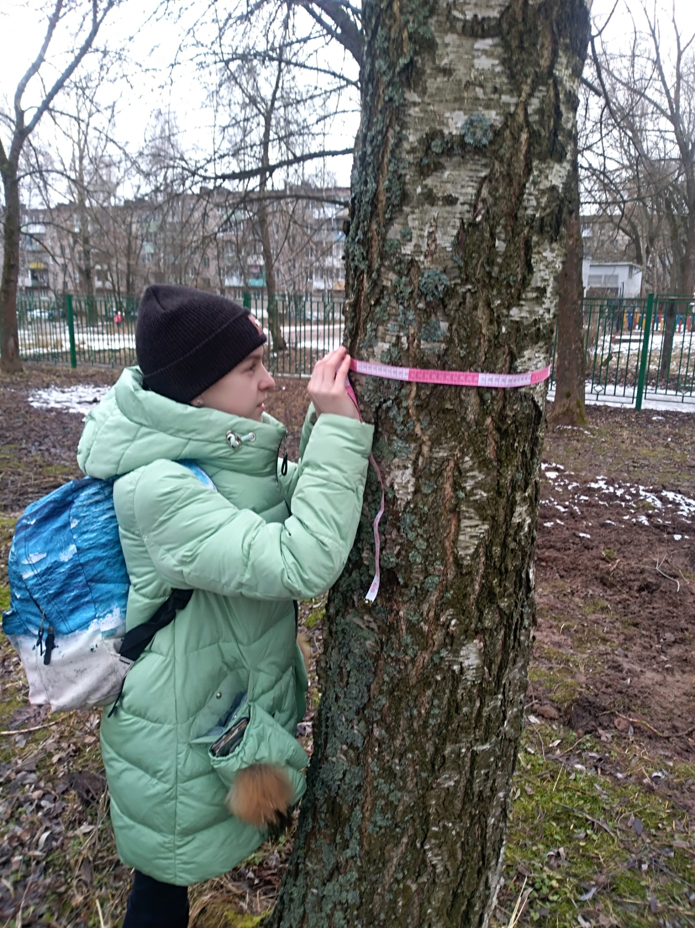
Приложение 2. Расположение пробных площадок на карте г. Осташкова 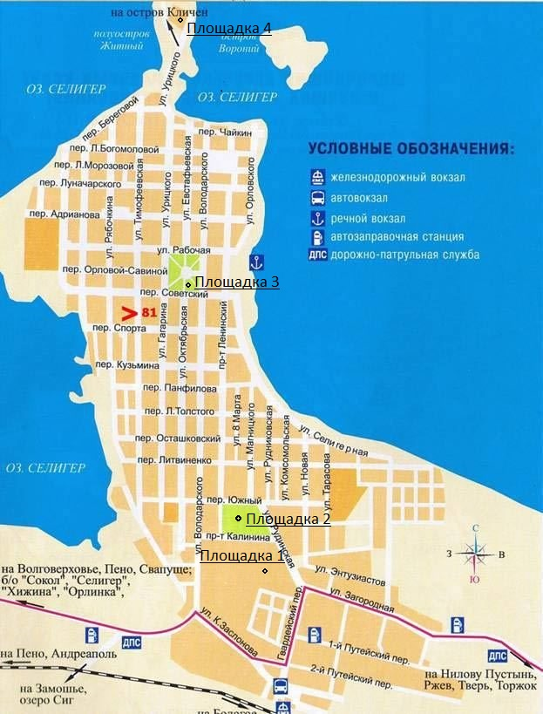
Приложение 3. Пробная площадка 1.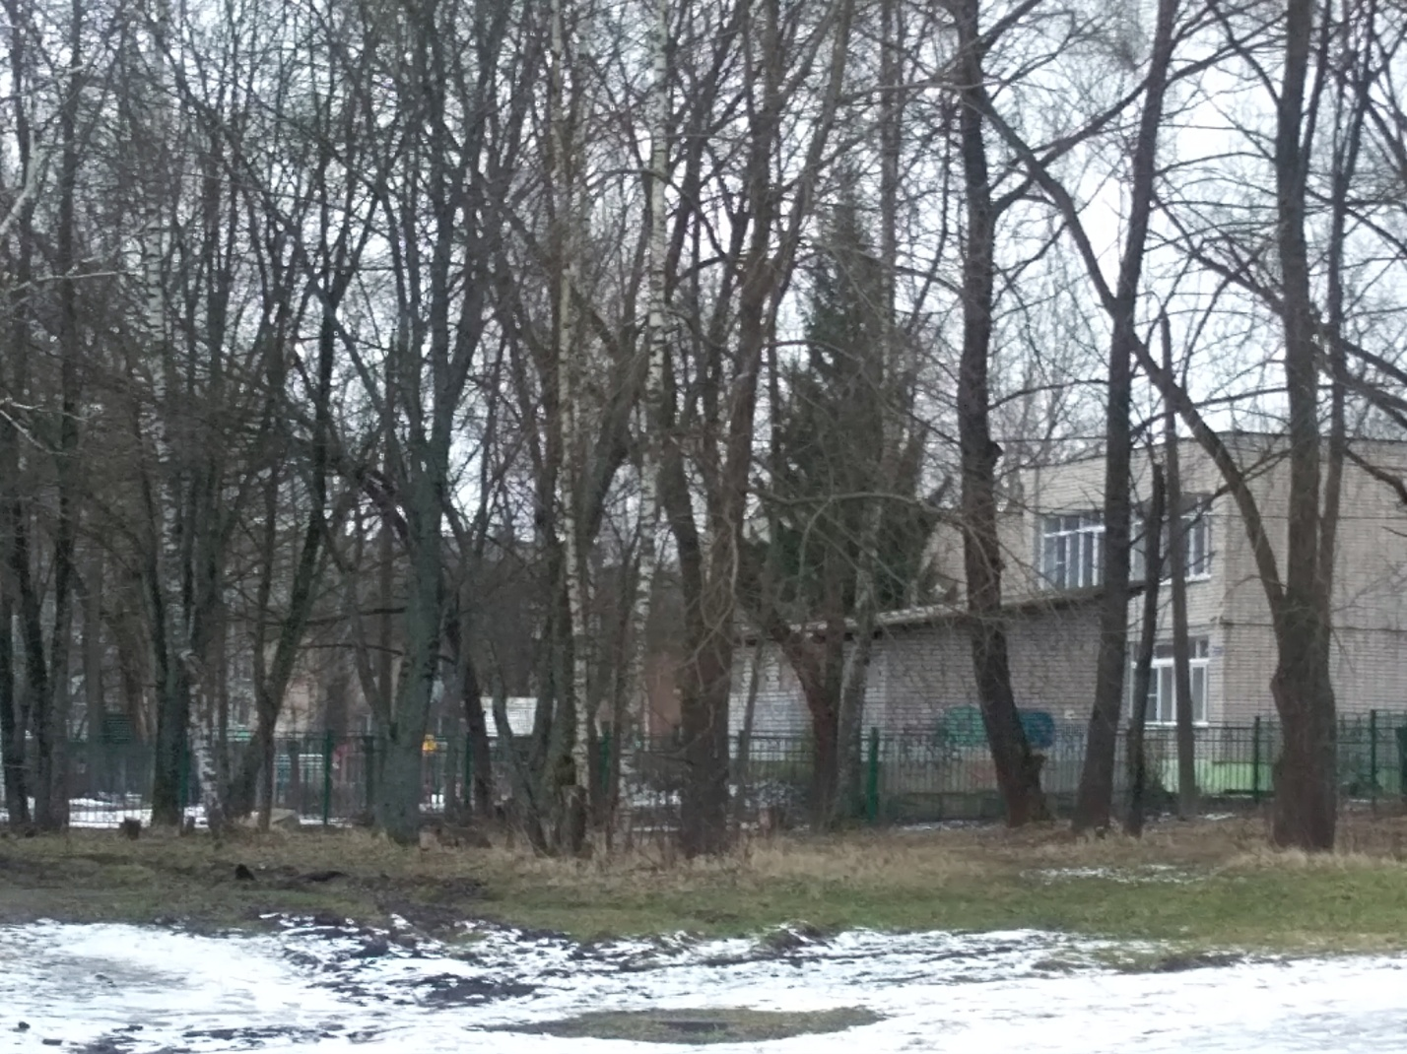
Приложение 4.
Таблица 2. Шкала качества воздуха по проективному покрытию
Проективное покрытие, % | Число видов | Число доминантных видов | Степень загрязнения
 | Больше 5 | Больше 5 | Очень чистый воздух
Больше 50 | 3-5 | Больше 5 | Чистый воздух
 | 2-5 | Меньше 5 | Относительно чистый воздух
20-50 | Больше 5 | Больше 5 | Относительно чистый воздух
 | Больше 2 | Меньше 5 | Умеренное загрязнение
Меньше 20 | 3-5 | Меньше 5 | Сильное загрязнение
 | 0-2 | Меньше 5 | Очень сильное загрязнение
Приложение 5. Пробная площадка 2.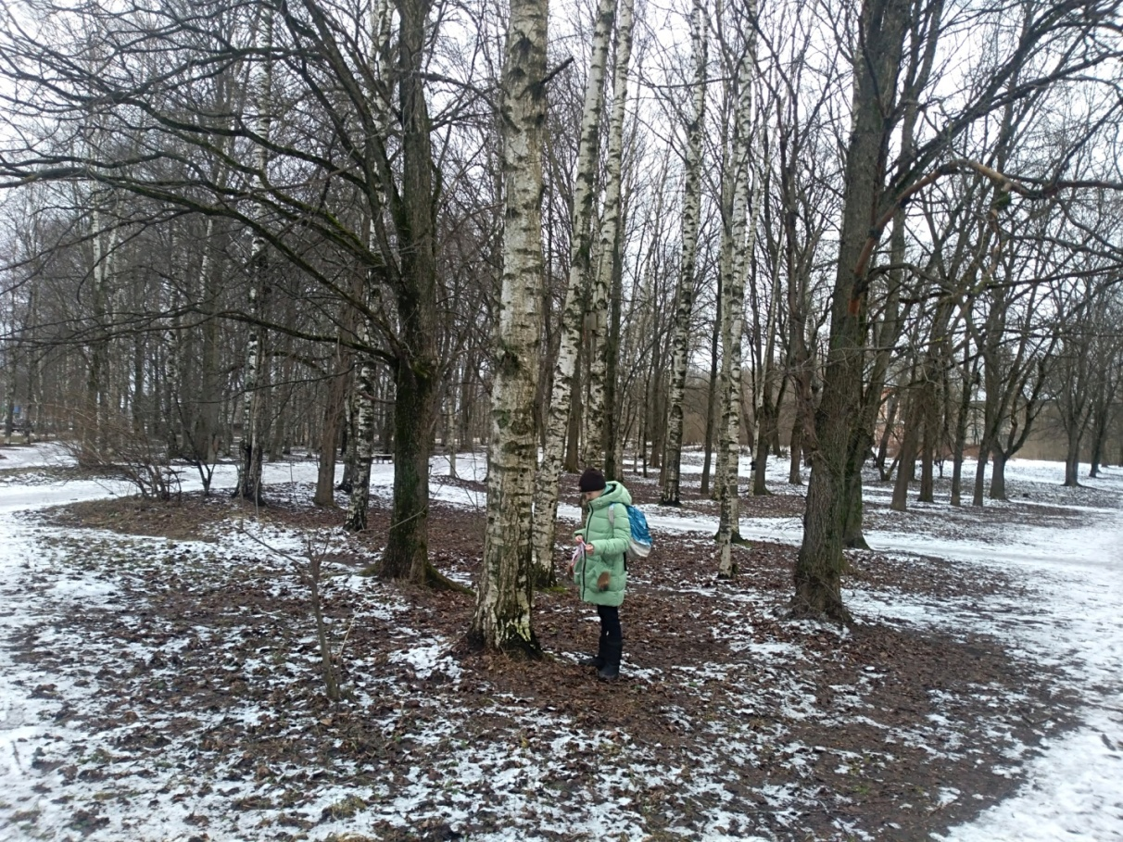 Приложение 6. Пробная площадка 3.
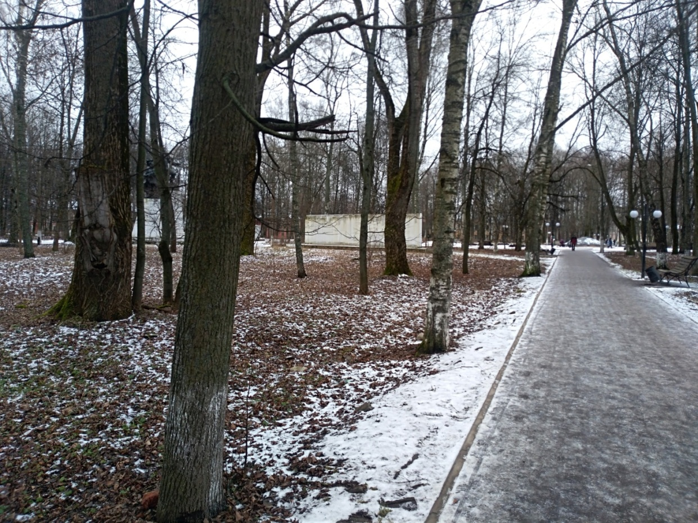

Приложение 7. Пробная площадка 4.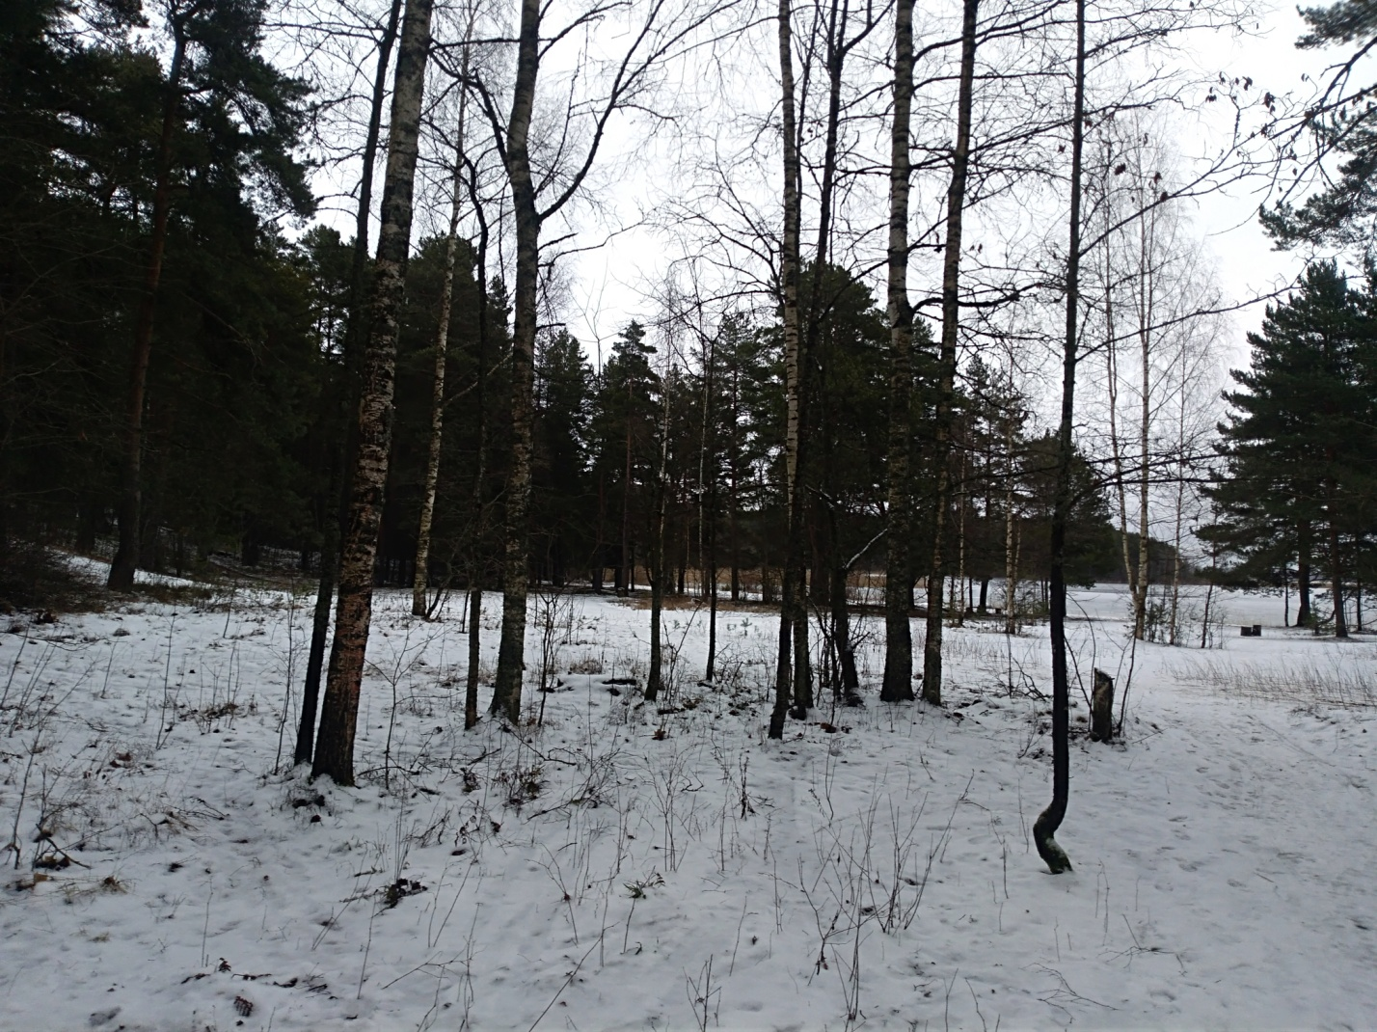

Приложение 8. Фото лишайников родов: Пармелия,
Гипогимния, Уснея, Цетрария, Эверния, Леканора, Ризокарпон (сверху вниз).
